[Ordnung: 01]

[Location: 12]

[erhalten / Adresse heute: Eberhardstraße 53 / historisch: Haus 1345 auf dem sog. Langen Graben]

Hegel: Born Here

*[Slot/Bild 1]*

In diesem Haus wird am 27. August 1770 Georg Wilhelm Friedrich Hegel geboren als ältester Sohn des aus Tübingen stammenden Rentkammersekretärs Georg Ludwig Hegel und seiner Frau Maria Magdalena Luisa, einer geborenen Fromm aus Stuttgarter Familie.

*[Slot/Bild 2]*

Das Paar hatte nach der Heirat 1769 zunächst hier, im Haus 1345 auf dem sogenannten Langen Graben, heute Eberhardstraße 53, Wohnung genommen. Das Elternhaus der Braut befand sich damals aber wohl schon nicht mehr im Familienbesitz.

Noch bevor die Familie 1774 innerhalb Stuttgarts an die Rotebühlstraße umzieht, wird auch Hegels Schwester Christiane Luise (\*1773) noch hier geboren.

*[Slot/Bild 3]*

Das Gebäude, das heute unter Denkmalschutz steht, zählt mit seiner Kernsubstanz aus dem 16. Jahrhundert zu den ältesten Stuttgarts. Die heutige Fassade datiert aus dem späten 18. Jahrhundert und war, anders als heute, früher zu beiden Seiten von benachbarten Häusern flankiert.

*[Slot/Bild 4]*

Bereits 1931 entstand, anlässlich seines 100. Todestages städtisch gestiftet, das bronzene Profilbildnis des Philosophen, das heute den Eingang ziert. Das Werk des Bildhauers Karl August Donndorf ist früheren, zu Lebzeiten entstandenen Portraits nachempfunden.

Im Inneren ehrt die Stadt den bedeutenden Sohn seit 1991 mit einem eigenen Museum.

*[Slot/Bild 5]*

Anlässlich Hegels 250. Geburtstages erfährt das Museum eine Neugestaltung und befindet sich aktuell im Umbau. Ab Herbst 2020 erwartet Besucher im Museum Hegel-Haus ein vielfältiges Angebot zu Hegels Leben und Werk mit neukonzipierter Dauerausstellung, einer immersiven Multimediainstallation und Escape Room.

Slots/Bilder:

1. Hegel-Haus: aktuelleres Foto

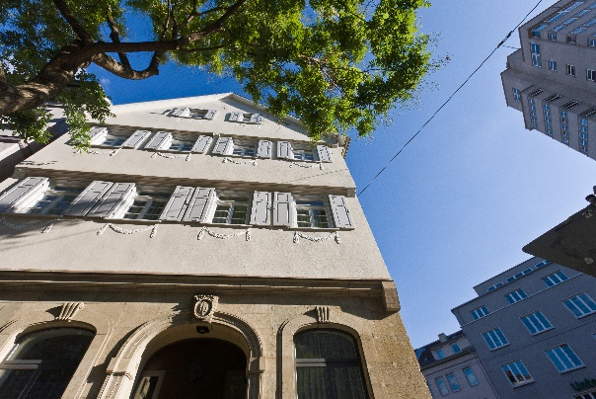

StadtPalais – Museum für Stuttgart / Foto: die arge lola

1. Plan Abel/Roth 1794: Ausschnitt

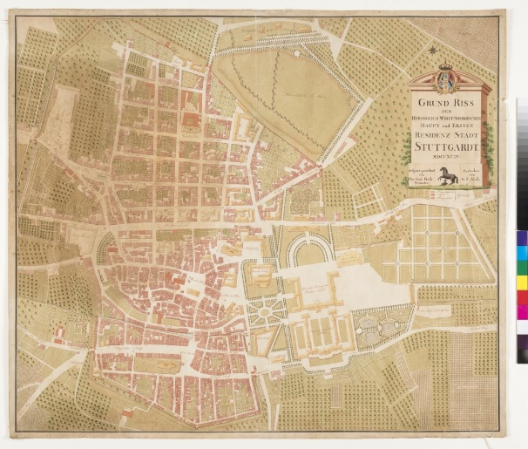

Plan von Stuttgart, C. F. Roth/G. F. Abel, 1794 (Detail).

Württembergische Landesbibliothek Stuttgart

[online]

=> bitte geeigneter Ausschnitt

1. Hegel-Haus: historisches Foto

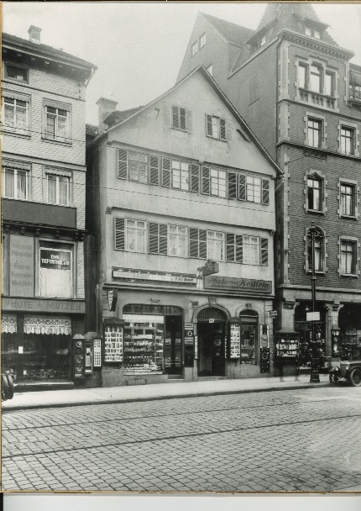

Hegel-Haus um 1930.

Stadtarchiv Stuttgart

1. Reliefbildnis Donndorf 1931

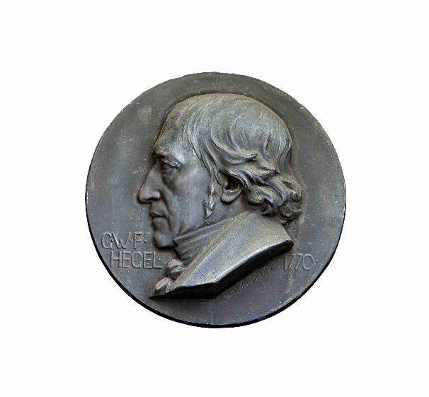

G. W. F. Hegel, K. A. Donndorf, 1931.

StadtPalais – Museum für Stuttgart / Foto: die arge lola.

1. [neues Logo Museum Hegel-Haus]